ПАМЯТКА НАСЕЛЕНИЮ
МБУ «Управление гражданской защиты г. Ульяновска»
Отдел гражданской защиты по Заволжскому району

Памятка: Как не обморозиться на улице

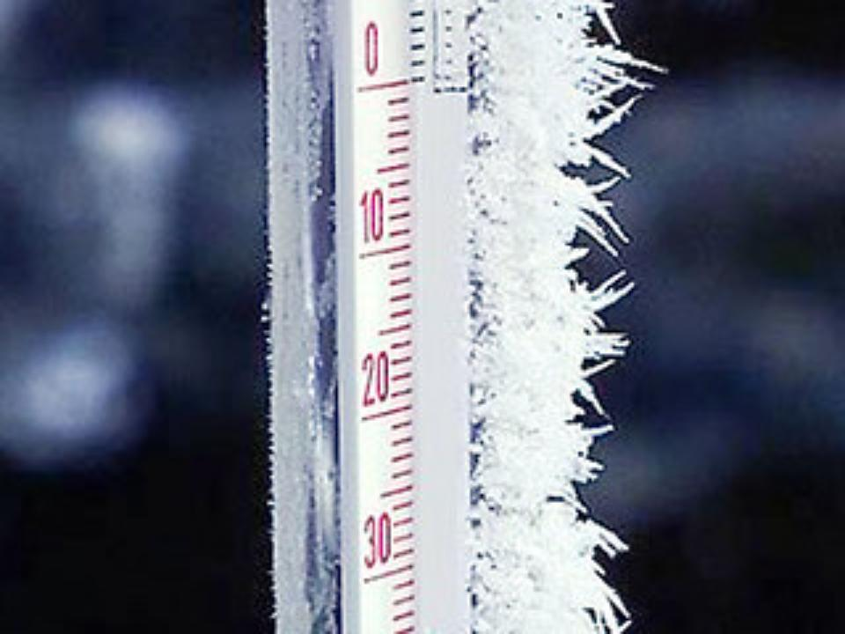
В период холодов необходимо:
- не выходить на улицу без крайней необходимости. Желательно выходить на улицу в светлое время суток;
- если пришлось быть на морозе продолжительное время, желательно каждые 15-20 минут возвращаться в тепло и согреваться;
- принимать теплую пищу перед выходом на улицу;
- прежде чем выйти на улицу необходимо ознакомиться с прогнозом погоды и одеваться по погоде. Одеваться по типу «термоса», чтобы между складками одежды сохранялся теплый воздух. На тело нужно надевать хлопковое белье, поверх – хлопковую и шерстяную одежду;
- обувь должна быть на размер больше с целью сохранения тепла. По возможности, кроме хлопчатобумажных, необходимо надевать и шерстяные носки. Тесная обувь и сырые стельки служат предпосылкой для переохлаждения. Шерстяные материалы впитывают влагу, оставляя кожу сухой;
- не принимать алкоголь и психотропные вещества. Любое опьянение создает иллюзию тепла, замедляет реакции, уменьшает возможность концентрации;
- не курить на морозе, так как во время курения происходит спазм сосудов, уменьшается приток крови к конечностям;
- укрывать открытые участки тела. Варежки, шарфы, шапки – обязательны. Перед выходом нужно смазать открытые участки тела жирным кремом, в составе которого нет воды;
- не носить металлических украшений, избегать контакта кожи с металлом на улице;
- постоянно двигаться на улице.
При обморожении запрещено пить спиртное, энергично двигаться на улице, растирать тело снегом, шерстяной тканью. Не рекомендуется также натирать участки обморожения маслом, жиром, делать теплые компрессы, использовать грелку.
Отмечено, что больше всего подвержены переохлаждению и обморожению дети и пожилые люди, так как у детей еще не сформирована терморегуляция организма, а у пожилых она, чаще всего, нарушена.
Телефон службы спасения 01,112

